彰興國中教師公開授課議課會議記錄表
附件三

公開授課  年 班 | 2年 17 班 | 公開授課  教 師 |  | 洪國立
公開授課  科 目 | 體育 | 公開授課  日 期 |  | 109.11.25 |  |  | 公開授課  時 間 | 10:15
議課日期 | 109年11月26日(星期四 ) |  | 議課地點 |  |  | 辦公室
議課教師 | 劉志鑫
議課討論內 容 | 一、教學者心得：  本次教學在學生的練習上，需要較多的時間，尤其是在上籃的步伐，學生時常會踏錯啟動的腳步，需要在旁一直提醒，左右兩邊的上籃，大部分的學生都習慣右邊上籃，當在進行左邊上籃時，學生對於上籃所啟動的腳步明顯不再熟悉，會踏錯一開始的第一步，所以在動作講解上需要再多加注意，也是我要改善的地方。  二、觀課者心得及建議：  對於學生上籃的練習，學生明顯在左邊上籃的動作不協調，會踏錯腳步，上籃手部的動作也是沒有做好，建議在分解動作講解時，針對非慣用手的上籃以及腳步在多加詳細示範，並增加練習的時間。
成果照片 | 公開授課照片 |  |  |  | 議課討論照片
 | 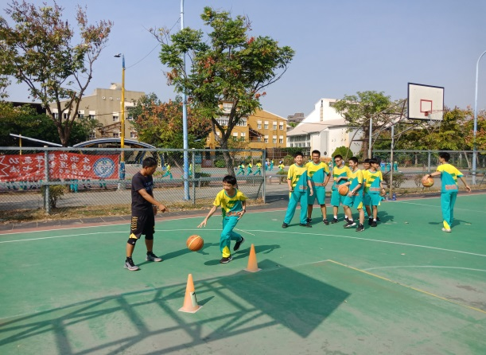 |  |  |  | 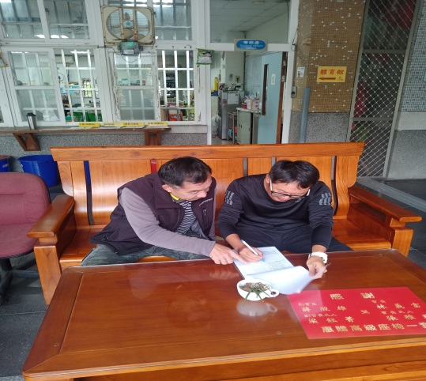
 | 說明：練習上籃動作 |  |  |  | 說明：討論及建議
*議課(課堂研討)
- 議課的時間屬於所有人。以尊重的心對待課堂，尊重授課者、每一個學生，以及參與的每一個人。
- 根據「課堂事實」進行省察性的相互學習。
- 議課盡量用具體的語言描述(不含個人價值判斷)學生的學習，以及師生互動。最後闡述自己在這堂課中「學到什麼」。
- 基於尊重課堂，每一位觀課者都要發言。不評價比較教學優劣或針對教學提出建言。以民主尊重的研討方式進行。

